PERUVIAN DRESS S.A.C., nos dedicamos al Diseño, Confección y Comercialización de prendas de vestir, satisfaciendo las necesidades de nuestros clientes. Brindamos oportunidades a mujeres y personas que buscan la mejora continua, mediante el presente documento declara el alcance del sistema de gestión integrado aplicable para ISO 9001 e ISO 45001:

“Diseño, Confección y Comercialización de Prendas de vestir, de moda, de trabajo, de salud y seguridad”

Requisitos no aplicables:
- Ninguno

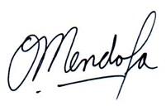

Omar Mendoza
Gerente General
Última fecha de revisión: 27-07-2024

